2023-2024学年 春夏 宏观经济学（甲） 潘士远老师班 期末试题回忆卷
一、名词解释
1. 自动稳定器
2. 物价指数
3. 流动性陷阱
4.
二、简答题
1. 简述西方经济学对“经济周期”的几种解释
2. 对GDP作评析
3. 简述菲利普斯曲线
4. 简述准备金率的定义与作用
三、计算题（基本来自马工程西方经济学下册课后习题改编）
1.一个很简单的 收入-支出决定模型，套公式就好
2.
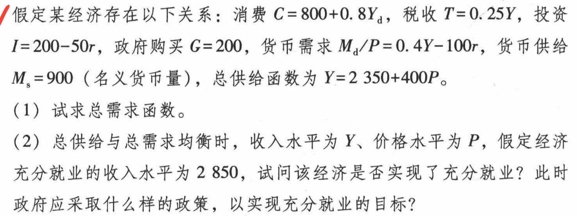
3.（新古典增长模型，主要是套公式，基本结论，不难）
四、论述题
1. 财政政策效果与IS与LM曲线斜率之间的关系
2. 分析美联储加息对中国经济的可能影响

